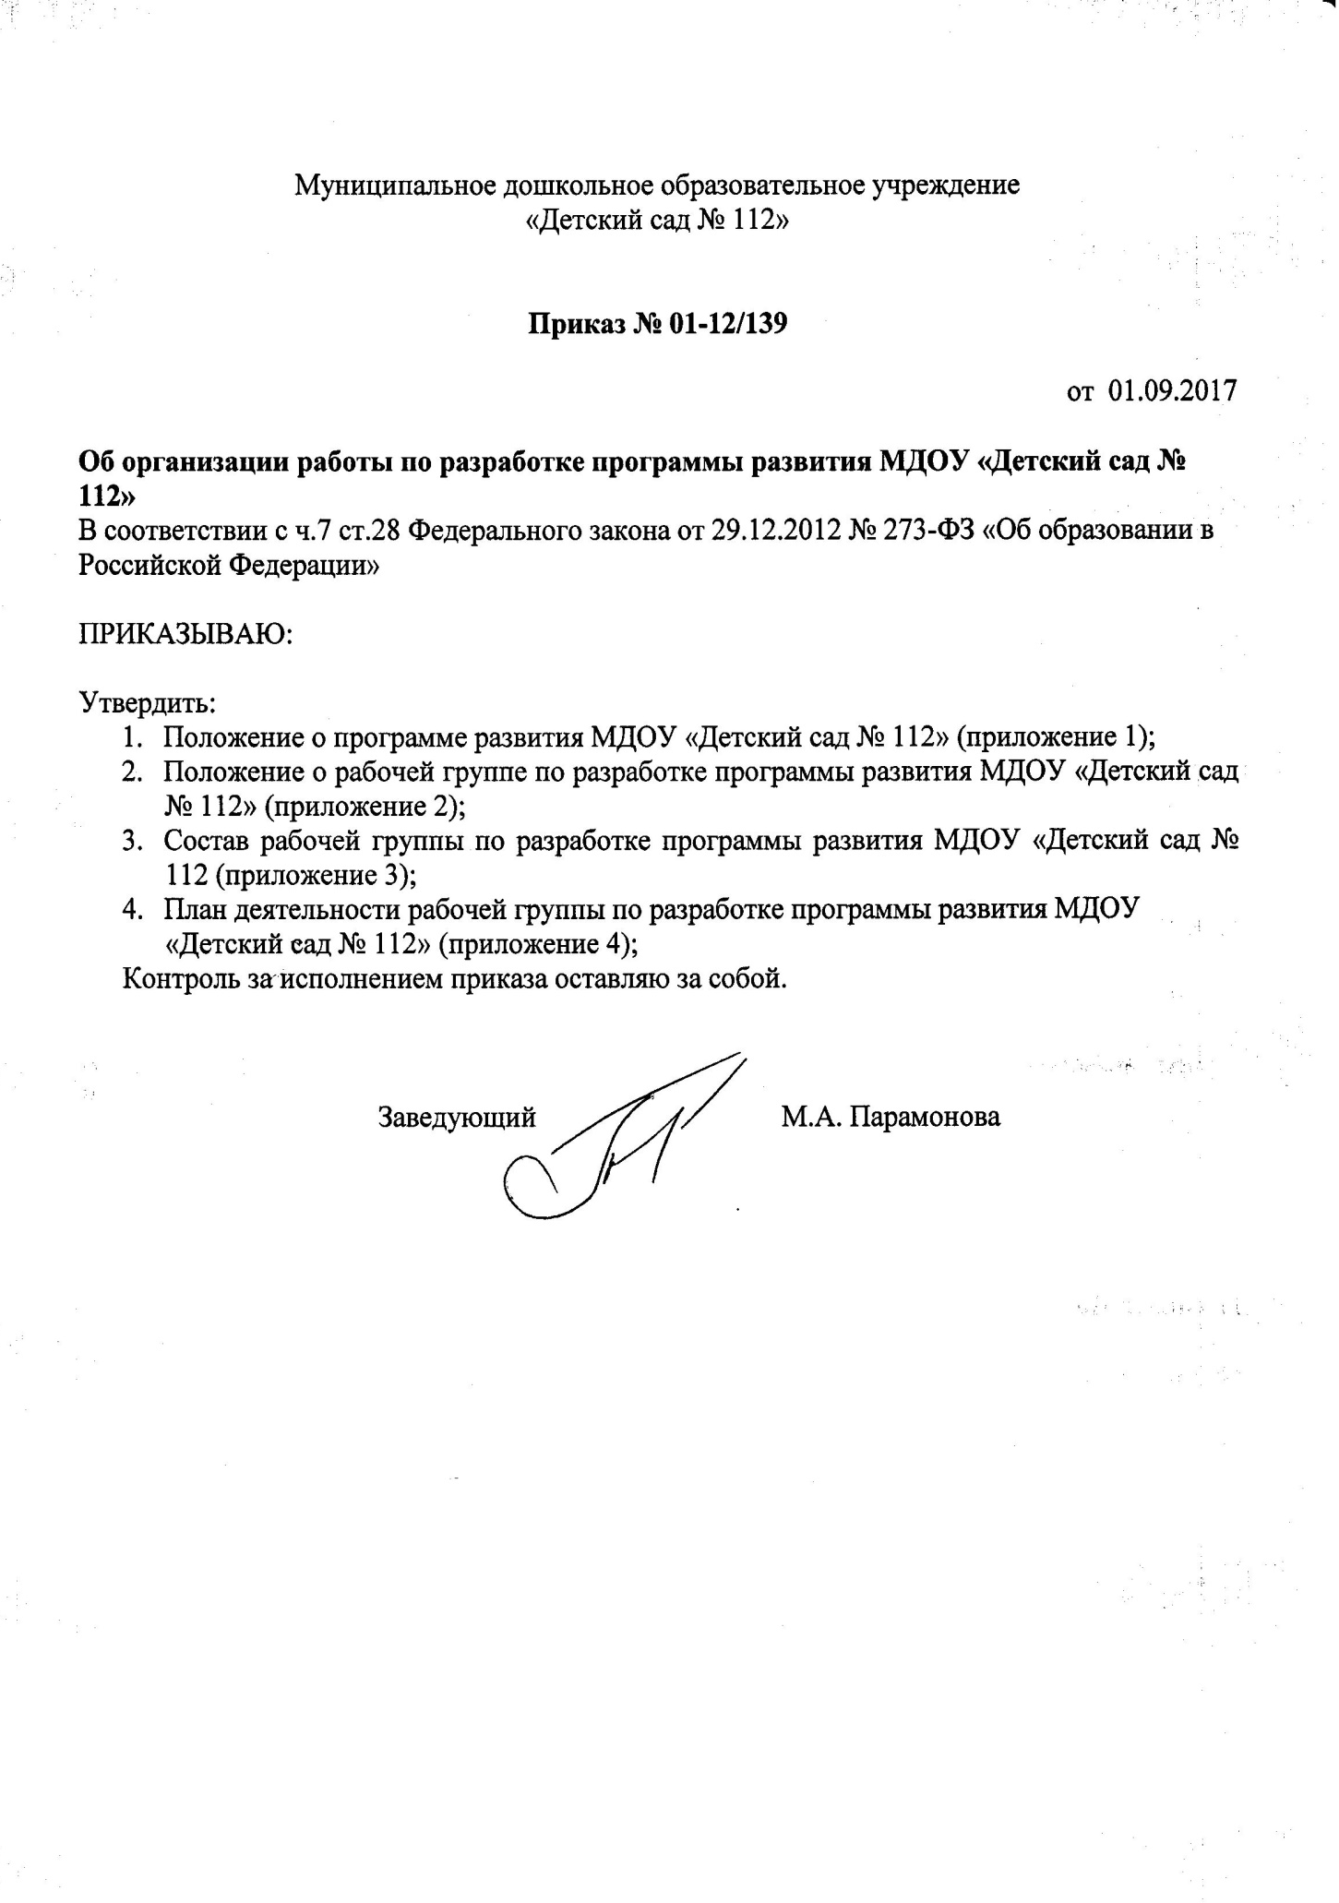
Приложение № 1
к приказу № 01-12/139 от 01.09.2017 г.
Положение
о программе развития муниципального дошкольного
образовательного учреждения
«Детский сад № 112» города Ярославля
Положение о программе развития (далее – Положение) МДОУ «Детский сад № 112» (далее – ДОУ) разработано и утверждено в соответствии с нормами Федерального закона от 29.12.2012 № 273-ФЗ "Об образовании в Российской Федерации", Трудового кодекса Российской Федерации от 30.12.2001 № 197-ФЗ, Устава ДОУ.
1. Общие положения
1.1. Положение разработано с учетом приоритетов образовательной политики, закрепленных:
1.1.1. В документах федерального уровня:
- Федеральный закон от 29.12.2012 № 273-ФЗ "Об образовании в Российской Федерации" (п. 7 ч. 3 ст. 28);
- Государственная программа Российской Федерации "Развитие образования" на 2013-2020 годы, утв. распоряжением Правительства РФ от 22.11.2012 № 2148-р;
- Письмо Минобрнауки России от 01.04.2013 № ИР-170/17 «О Федеральном законе "Об образовании в Российской Федерации"» (вместе с Рекомендациями субъектам Российской Федерации по подготовке к реализации Федерального закона "Об образовании в Российской Федерации";
- Приказ Министерства образования и науки РФ от 17 октября 2013 г. № 1155 «Об утверждении федерального государственного образовательного стандарта дошкольного образования» (Зарегистрировано в Минюсте РФ 14 ноября 2013 г. № 30384) (далее – ФГОС ДО).
1.1. Положение определяет структуру и содержание программы развития (далее – Программа), регламентирует порядок ее разработки, утверждения и реализации участниками образовательных отношений.
1.2. Под Программой понимается документ, отражающий системные, целостные изменения в ДОУ (инновационный режим), сопровождающиеся программно-целевым управлением.
1.3. Программа представляет собой комплекс мероприятий для достижения стратегической цели, стоящей перед ДОУ за счет средств бюджета, внебюджетных средств и спонсорских средств.
1.5. Программа носит среднесрочный характер (продолжительность от 2 до 5 лет) и ее действие рассчитано на 2017 – 2021 гг.
1.6. Программа разрабатывается и утверждается в ДОУ в соответствии с настоящим Положением.
1.7. Программа является направлением внутри садовского контроля в соответствии с годовым планом работы ДОУ.
1.8. Положение о Программе разрабатывается и утверждается Педагогическим советом
в соответствии с порядком, предусмотренным ч. 2-3 ст. 30 Федерального закона от 29.12.2012 № 273-ФЗ "Об образовании в Российской Федерации", трудовым законодательством и др.
1.9. В Положение в установленном порядке могут вноситься изменения и (или) дополнения.
2. Цель, задачи и функции Программы
2.1. Главной целью Программы является создание и обеспечение условий для достижения в ДОУ соответствующего современным требованиям качества предоставления образовательных услуг.
2.1.1. Основные цели:
- создание системы управленческих, методических и педагогических действий, направленных на повышение качества реализации основной образовательной программы путем создания системы интегрированного образования, а также расширенного дополнительного образования, инновационных программ и технологий для воспитанников ДОУ;
- создание в ДОУ системы интегративного образования, реализующего право каждого ребенка на качественное и доступное образование, обеспечивающее равные стартовые возможности для полноценного физического и психического развития детей, как основы их успешного обучения в школе в условиях интеграции усилий семьи и детского сада.
2.2. Основными задачами Программы являются:
- фиксация и включение в контекст внешней среды существующего состояния и перспектив развития ДОУ;
- выявление возможностей и ограничений, угроз и рисков, достижений и инновационного потенциала исполнителей, а также существующих проблем и недостатков;
- определение и описание образа желаемого будущего состояния ДОУ для формулирования ее стратегических и тактических целей развития;
- определение и описание стратегии развития и разработка конкретного плана действий ДОУ, обеспечивающих достижение спланированных желаемых результатов, достижения целей и реализация задач.
2.3. Основными функциями Программы являются:
- нормативная: является документом, обязательным для выполнения в полном объеме;
- целеполагания: определяет ценности и цели, ради достижения которых она введена в ДОУ;
- процессуальная: определяет логическую последовательность мероприятий по развитию ДОУ, организационные формы и методы, средства и условия процесса ее развития;
- оценочная: выявляет качественные изменения в образовательном процессе посредством контроля и мониторинга хода и результатов реализации Программы.

3. Структура и содержание Программы
3.1. Структура Программы определяется ДОУ самостоятельно.
3.2. Программа должна включать в себя следующие структурные элементы:
-Паспорт Программы.
-Информационная справка об образовательном учреждении.
-Аналитическо-прогностическое обоснование.
-Концептуальный проект желаемого будущего.
-Стратегия и тактика перехода ДОУ в новое состояние.
3.3. Содержание Программы должно:
-отражать современные тенденции развития страны в целом и образования, в частности;
-иметь инновационный характер;
-учитывать региональную специфику, традиции развития образования;
-обеспечивать решение задач в ходе мероприятий по разработке Программы;
отвечать специфике, традициям образовательной организации и запросам участников образовательных отношений.

4. Порядок разработки, утверждения и внесения изменений
и (или) дополнений в Программу

4.1. Порядок разработки Программы включает следующее:
4.1.1. Программу разрабатывает рабочая группа, состав которой утверждается приказом заведующего ДОУ.
4.1.2. Рабочая группа разрабатывает план-график разработки Программы.
4.1.3. После издания приказа о начале разработки Программы, ответственность возлагается на рабочую группу, которая в течение запланированного времени определяет график работы, исполнителей и т. п.
4.2. Порядок утверждения Программы предполагает следующие этапы:
4.2.1. Программа обсуждается и рассматривается на педагогическом совете, и после согласования с Учредителем, подписывается заведующим ДОУ на основании приказа.
4.3. Порядок внесения изменений и (или) дополнений в Программу включает следующее:
4.3.1. Основанием для внесения изменений и (или) дополнений могут быть:
- результаты мониторинга реализации мероприятий, оценки эффективности и достижения целевых индикаторов и показателей;
- невыполнение мероприятий Программы;
- издание стратегических документов на федеральном уровне;
- потеря актуальности отдельных мероприятий, проектов Программы.
4.3.2. Все изменения и (или) дополнения, вносимые в Программу по итогам мониторинга реализации мероприятий, оценки эффективности и достижения целевых индикаторов и показателей должны соответствовать требованиям, предусмотренным настоящим Положением, закреплены приказом по ДОУ «О внесении изменений и (или) дополнений в Программу развития ДОУ» и оформляются в виде приложений к Программе.
4.4. Программа развития, разработанная согласно настоящему Положению, является собственностью образовательной организации.

5. Порядок проведения мониторинга результатов реализации
мероприятий Программы

5.1. Мониторинг результатов реализации мероприятий Программы организуется в путем сбора, обработки, анализа статистической, справочной и аналитической информации и оценки достигнутых результатов по истечении временного этапа плана действий по реализации Программы.
5.2.Исполнитель Программы представляет полученную в рамках проведения мониторинга Программы статистическую и аналитическую информацию Учредителю или коллегиальному органу управления для принятия управленческих решений педагогическому совету ДОУ.

6. Оформление, размещение и хранение Программы

6.1. Программа оформляется на листах формата А4, прошивается, скрепляется печатью.
6.2. Технические требования к оформлению Программы:
6.2.1. Текст набирается в редакторе Word шрифтом Times New Roman Cyr, 12-14, межстрочный интервал 1,15, переносы в тексте не ставятся, выравнивание по ширине, абзац 1,25 см, поля: нижнее – 2 см, верхнее – 3,5 см, правое – 1,5 см, левое – 3 см; центровка заголовков и абзацы в тексте выполняются при помощи средств Word. Таблицы вставляются непосредственно в текст.
6.2.2. Титульный лист считается первым, но не нумеруется, также как и листы приложений.
На титульном листе указывается:
- гриф «согласовано», «утверждено»;
- название Программы;
- срок реализации Программы.
6.3. Публичность (открытость) информации о результатах мониторинга хода реализации Программы обеспечивается размещением оперативной информации в сети Интернет на официальном сайте ДОУ в порядке, установленном Положением о сайте ДОУ.
6.4. Программа является обязательной частью документации образовательной организации и хранится в кабинете заведующего ДОУ в течение всего срока действия Программы.
Приложение № 2
к приказу № 01-12/139 от 01.09.2017 г.
Положение о рабочей группе по разработке программы развития МДОУ «Детский сад № 112»
1. Общие положения
1.1. Настоящее Положение регламентирует деятельность Рабочей группы по разработке проекта Программы развития (далее – Рабочая группа) муниципального дошкольного образовательного учреждения «Детский сад № 112» (далее – Учреждение).
• 1.2. Положение разработано в соответствии с Федеральным законом Российской Федерации от 29.12.2012 года №273-ФЗ «Об образовании в Российской Федерации»;
1.3. Деятельность Рабочей группы осуществляется в соответствии с действующим законодательством Российской Федерации в области образования, нормативными правовыми документами об образовании, Уставом Учреждения, настоящим Положением.
1.4. В состав Рабочей группы входят: руководитель и члены Рабочей группы из числа х работников Учреждения в количестве 5–7 человек.
1.5. Деятельность Рабочей группы направлена на разработку проекта Программы Развития Учреждения.
1.6. Срок действия данного Положения – 1 год.
2. Задачи Рабочей группы
Главными задачами группы являются:
2.1. Разработка проекта программы Развития Учреждения на 2018–2021 гг. на основе ФГОС ДО.
2.2. Разработка нормативной и методической документации, регламентирующей реализацию Программы развития.
2.3. Анализ показателей качества образовательного процесса.
2.4. Концептуальные основы развития ДОУ на 2018-2021 гг.
3. Функции Рабочей группы
Функциями Рабочей группы являются:
3.1. Изучение и анализ законодательных актов, нормативных документов, педагогической и методической литературы, регламентирующих вопросы дошкольного образования.
3.2. Осуществление проблемно-ориентированного анализа деятельности Учреждения за последние три года.
3.3. Определение основных направлений Программы Развития Учреждения на 2018-2021 гг.
3.4. Развитие потенциала педагогического коллектива и кадровое обновление.
3.5. Совершенствование структуры управления ДОУ.
4. Права Рабочей группы
Рабочая группа имеет право:
4.1. Осуществлять работу по плану, утвержденному руководителем Учреждения, вносить в него необходимые дополнения и коррективы.
4.2. Требовать от работников Учреждения необходимую информацию для осуществления глубокого анализа.
4.3. В отдельных случаях при необходимости приглашать на заседание Рабочей группы представителей общественных организаций, образовательных и медицинских учреждений.
5. Ответственность Рабочей группы
Рабочая группа несет ответственность за:
5.1. Выполнение плана работы по разработке проекта Программы Развития Учреждения в обозначенные сроки.
5.2. Принятие конкретных решений по каждому рассматриваемому вопросу с указанием ответственных лиц и сроков исполнения решений.
5.3. Разработку в полном объеме Программы развития дошкольного образования.
5.4. Обеспечение возможности самореализации личности воспитанников, создание условий для успешной социализации и становления личности.
6. Организация деятельности Рабочей группы
6.1. Оперативные совещания Рабочей группы проводятся по мере необходимости, но не реже двух раз в месяц.
6.2. Деятельность Рабочей группы осуществляется по плану, утвержденному руководителем Учреждения, с указанием соответствующих мероприятий.
6.3. Рабочая группа избирается из администрации Учреждения и высококвалифицированных педагогов.
6.4. Результаты работы Рабочей группы доводятся до сведения педагогических работников на педагогическом совете.
7. Делопроизводство
7.1. Оперативные совещания Рабочей группы оформляются протоколом. Протоколы составляются секретарем и подписываются председателем Рабочей группы.
7.2. Нумерация протоколов ведется от начала календарного года.
7.3. Анализ работы Рабочей группы за истекший период представляется в письменном отчете председателем Рабочей группы.
8. Заключительные положения
8.1. Настоящее Положение вступает в действие с момента утверждения и издания приказа руководителя Учреждения.
8.2. Изменения и дополнения вносятся в настоящее Положение по мере необходимости и подлежат утверждению руководителем Учреждения.
Приложение № 3
к приказу № 01-12/139 от 01.09.2017 г.

Рабочая группа по разработке программы развития МДОУ «Детский сад № 112» на 2018-2021 гг.
руководитель – старший воспитатель Зайцева А.С..
участники:
- зам. зав. по АХЧ Шапошников М.С.,
- главный бухгалтер Цимбарева Л.А.,
- старшая медсестра Добрецова Н.В.,
- учитель-дефектолог Мякутина Л.В.,
- учитель-логопед Ткаченко Е.Ю.,
- председатель Управляющего Совета МДОУ «Детский сад № 112» Кузьмичева О.Ю..

Приложение № 4
к приказу № 01-12/139 от 01.09.2017 г.

План деятельности
Рабочей группы по разработке образовательной программы ДОУ
Мероприятия | Сроки | Ответственный
Изучение нормативной документации по написанию основной общеобразовательной программы в соответствии с требованиями ФГОС дошкольного образования | Сентябрь 2017 | Рабочая группа
Работа над обязательной частью проекта программы развития ДОУ.  (Пояснительная записка, целевые ориентиры, паспорт Программы развития) | Октябрь 2017 | Рабочая группа
Работа над проблемным анализом результатов охраны и укрепления физического и психического здоровья воспитанников, анализом показателей качества образовательного процесса, анализ кадрового обеспечения образовательного процесса, анализом инновационной деятельности, анализом структуры управления ДОУ деятельности ДОУ | Ноябрь 2017 | Рабочая группа
Разработка организационного раздела. | Декабрь 2017 | Рабочая группа
Представление и обсуждение проекта Программы развития ДОУ родительской общественности и коллективу Учреждения | Январь-Май 2018 | Рабочая группа

